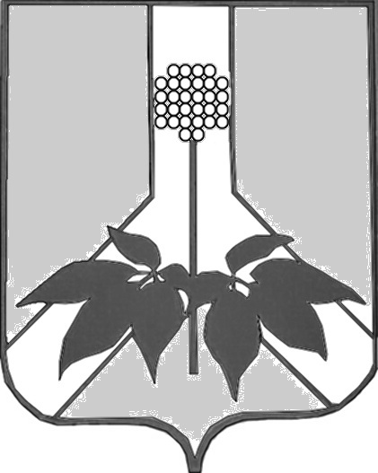
ДУМА ДАЛЬНЕРЕЧЕНСКОГО МУНИЦИПАЛЬНОГО РАЙОНА
РЕШЕНИЕ
26 мая 2020 года г. Дальнереченск № -МНПА
Об отмене решения Думы Дальнереченского муниципального района «О внесении изменений в Устав Дальнереченского муниципального района», утвержденного решением Думы Дальнереченского муниципального района
26.03.2020 № 724-МНПА

В связи с выявлением неточности в формулировке указанной в пункте 1.1. решения Думы Дальнереченского муниципального района от 26.03.2020 № 724-МНПА (далее – решение), с целью приведения Устава Дальнереченского муниципального района в соответствие с требованиями действующего законодательства, руководствуясь Уставом Дальнереченского муниципального района, Дума Дальнереченского муниципального района
РЕШИЛА:
- Отменить решение Думы Дальнереченского муниципального района
от 26.03.2020 № 724-МНПА «О внесении изменений в Устав Дальнереченского муниципального района».

- Настоящее решение вступает в силу со дня его принятия.

Глава Дальнереченского
муниципального района В. С. Дернов

ДУМА ДАЛЬНЕРЕЧЕНСКОГО МУНИЦИПАЛЬНОГО РАЙОНА
РЕШЕНИЕ
26 мая 2020 года г. Дальнереченск № -МНПА
О принятии решения «Об отмене решения Думы Дальнереченского муниципального района «О внесении изменений в Устав Дальнереченского муниципального района», утвержденного решением Думы Дальнереченского муниципального района
26.03.2020 № 724-МНПА

В связи с выявлением неточности в формулировке указанной в пункте 1.1. решения Думы Дальнереченского муниципального района от 26.03.2020 № 724-МНПА (далее – решение), с целью приведения Устава Дальнереченского муниципального района в соответствие с требованиями действующего законодательства, руководствуясь Уставом Дальнереченского муниципального района, Дума Дальнереченского муниципального района
РЕШИЛА:
- Принять решение «Об отмене решения Думы Дальнереченского
муниципального района «О внесении изменений в Устав Дальнереченского муниципального района», утвержденного решением Думы Дальнереченского муниципального района 26.03.2020 № 724-МНПА».

- Направить решение «Об отмене решения Думы Дальнереченского
муниципального района «О внесении изменений в Устав Дальнереченского муниципального района», утвержденное решением Думы Дальнереченского муниципального района 26.03.2020 № 724-МНПА – главе Дальнереченского муниципального района для подписания.

- Настоящее решение вступает в силу со дня его принятия.

Председатель Думы Дальнереченского
муниципального района Н. В. Гуцалюк

